Text für regionale Medien
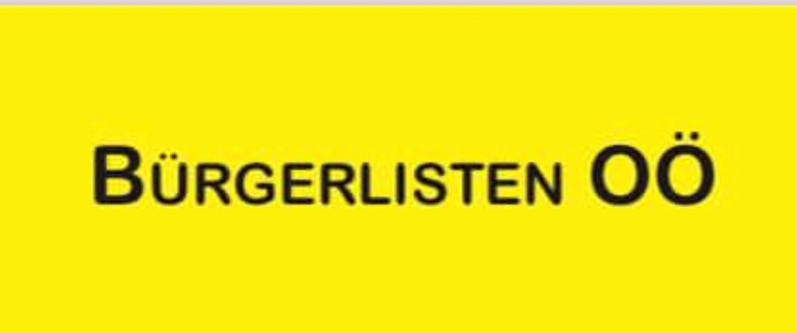

Seit Sommer vergangenen Jahres arbeiten Vertreter von Bürgerlisten Oberösterrreichs an einer stärkeren Zusammenarbeit und Vernetzung.
Erfreulich viele Bürgerlistenmitglieder (29 aus 22 Bürgerlisten von Gaflenz bis Freinberg und von Rainbach bis St. Lorenz) nahmen am 1.3. in der Tuba in Grieskirchen am 2. Landestreffen der Bürgerlisten teil.
Es soll eine Zusammenarbeit auf Augenhöhe entstehen um gemeinsame Projekte zu fördern und an einem Strang zu ziehen um Projekte, die nicht gewünscht sind, gegebenenfalls abzuwenden. Gegründet wurde auch die BLOÖ, die Bürgerlisten Oberösterreich als Zusammenschluss von unabhängigen, regionalen Bürgerlisten. Als gemeinsamen Nenner für alle Bürgerlisten OÖ, könnte ein Ziel sein, dass es keine absoluten Mehrheiten in Gemeindeämtern gibt. Es können durch ein Antreten von Bürgerlisten demokratische Verhältnisse geschaffen werden und absolute Mehrheiten gebrochen werden um mehr Bürgerdenken einfließen zu lassen. Wir machen Politik, die für den Bürger ist. Parteiunabhängige Entscheidungen können zugunsten der Bürger getroffen werden.
Es sind 20 Unterschriften von Bürgerlisten im gesamten Land bis dato vorliegend, die sich gegenseitig helfen und unterstützen wollen. Diese Unterschriften wurden im Landespräsidium persönlich eingereicht um die Parteienförderung für die Mitglieder der BLOÖ zu beantragen. Voraussetzung dafür ist dieser Zusammenschluss per Unterschrift.
Im Team wurden bereits 2 Gemeindeservicebriefe mit interessanten Informationen erstellt, um die Gemeindearbeit der Gemeinderäte für Bürgerlisten zu erleichtern. Hierbei bedanke ich mich sehr herzlich beim BLOÖ Team.
Sich gegenseitig zu unterstützen, wird auch für alle Bürgerlisten Oberösterreichs immer wichtiger sein und stellt eine Stärke im Land dar, die schon gehört wird. Jedenfalls sollen alle Bürgerlisten des Landes von unserer BLOÖ profitieren, es wird jedenfalls schon wieder fleißig am Servicebrief 3 gearbeitet und vor Ostern ausgesandt.

